รายงานผลการทดสอบ
การพัฒนาเว็บแอปพลิเคชันแนะนำสถานที่ท่องเที่ยว
Lab Test 2
ชื่อ-นามสกุล: ธนกร จตุพรพิมล รหัส: 67424505 หมู่เรียน: 67/41

ข้อ 1. MongoDB (1 คะแนน)
สร้างฐานข้อมูล travel คอลเลคชั่น destinations และนำข้อมูลสถานที่เข้าคอลเลคชั่น

1) capture ผลลัพธ์หน้าจอที่แสดงให้เห็นว่ามีข้อมูลครบถ้วนในคอลเลคชั่น destinations
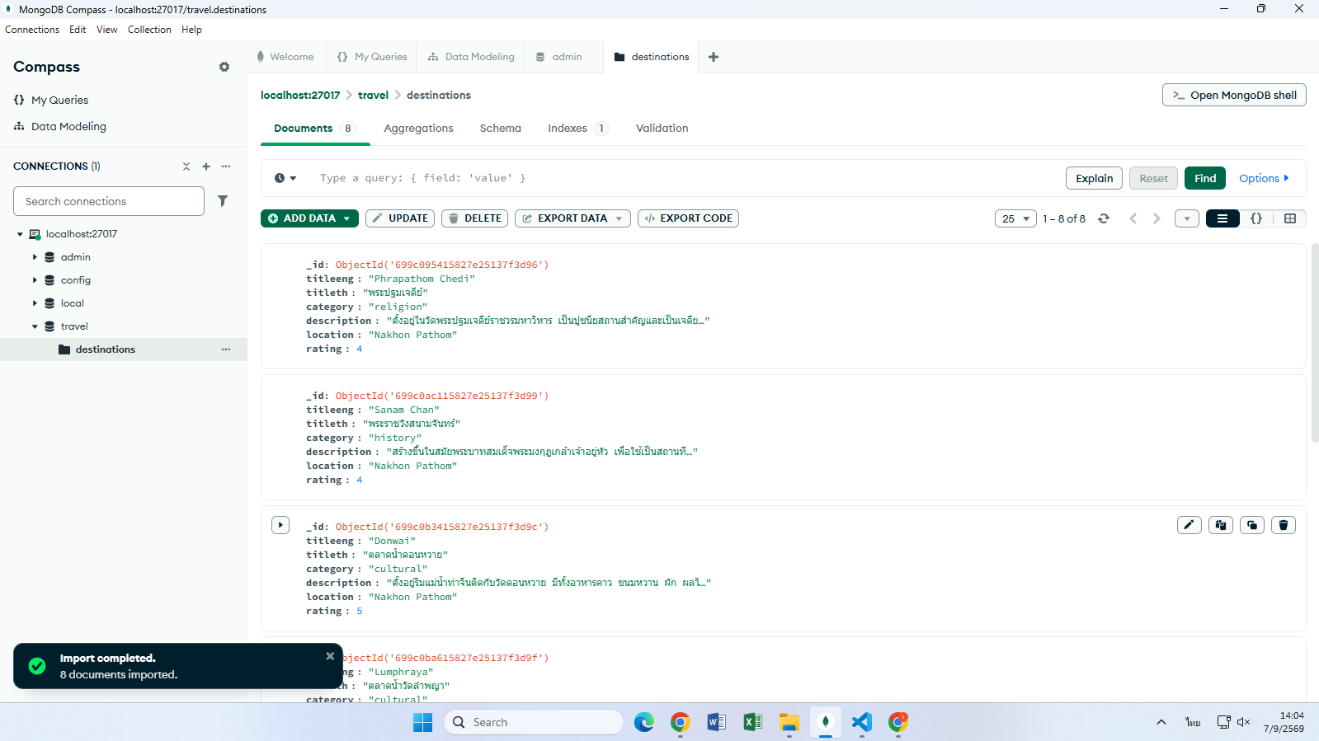
ภาพแสดงหน้าจอ MongoDB Compass คอลเลคชั่น travel.destinations มีข้อมูลทั้งหมด 8 เอกสาร (Import completed: 8 documents imported)

ข้อ 2. สร้างโฟลเดอร์งาน ติดตั้งสภาพแวดล้อม (1 คะแนน)

1) capture ผลลัพธ์หน้าจอที่แสดงให้เห็นการจัดการโฟลเดอร์งานหลังบ้านและหน้าบ้าน
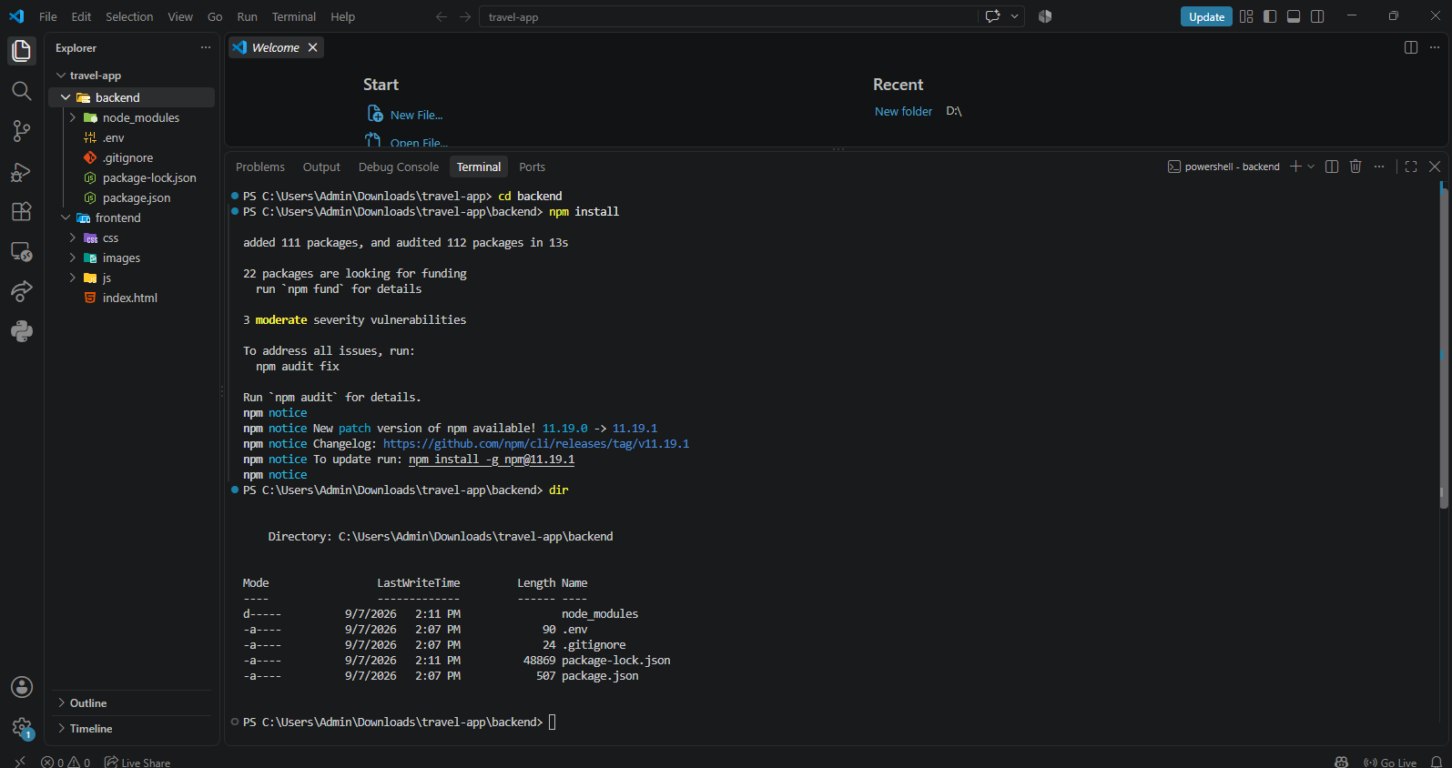
ภาพแสดงโครงสร้างโฟลเดอร์โปรเจกต์ travel-app ใน VS Code แยกเป็น backend (มี node_modules, .env, .gitignore, package.json, package-lock.json) และ frontend (มี css, images, js, index.html) พร้อมผลการรัน npm install สำเร็จ
(ไฟล์ .env และ package.json แนบเป็นไฟล์แยกต่างหากตามที่ระบุในใบงาน)

ข้อ 3. พัฒนาส่วนหลังบ้าน (Backend API) (4 คะแนน)

1) capture ผลลัพธ์หน้าจอที่แสดงให้เห็นการทดสอบการทำงานของ API Endpoints ข้อ 3.2.1
3.2.1 GET /api/destinations — ดึงข้อมูลสถานที่ทั้งหมด
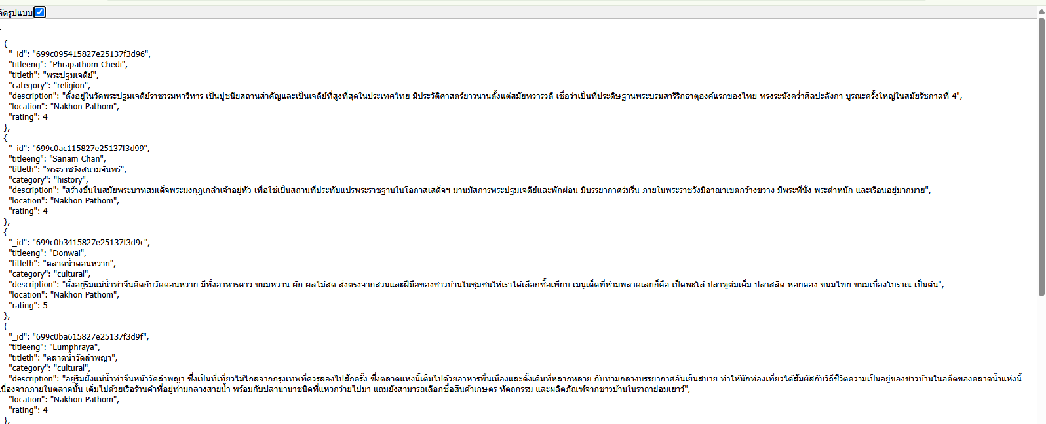
ภาพผลลัพธ์ JSON จาก endpoint GET /api/destinations (ส่วนที่ 1)
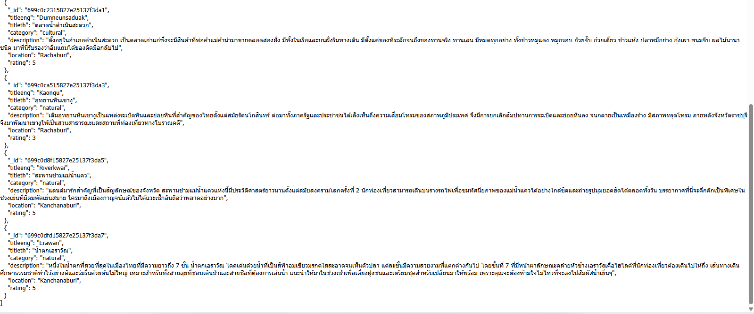
ภาพผลลัพธ์ JSON จาก endpoint GET /api/destinations (ส่วนที่ 2 ต่อเนื่อง — แสดงข้อมูลครบทั้ง 8 รายการ)

ข้อ 3.2.2
3.2.2 GET /api/destinations?category=natural — ดึงข้อมูลสถานที่เฉพาะประเภทที่สนใจ
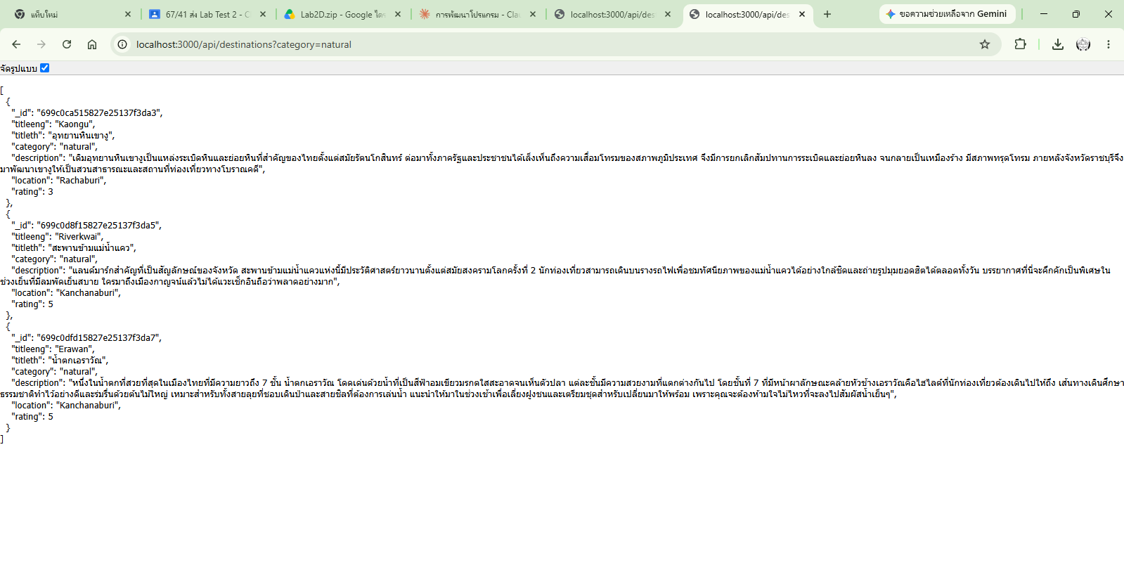
ภาพผลลัพธ์ JSON จาก endpoint GET /api/destinations?category=natural แสดงข้อมูลเฉพาะประเภท natural (ธรรมชาติ) จำนวน 3 รายการ: Kaongu, Riverkwai, Erawan
(ไฟล์ .js ฝั่งเซิร์ฟเวอร์ แนบเป็นไฟล์แยกต่างหากตามที่ระบุในใบงาน)

ข้อ 4. พัฒนาส่วนหน้าบ้าน (Frontend Web Interface) (4 คะแนน)

ข้อ 4.1 — หน้าหลัก แสดงรายการสถานที่ท่องเที่ยวทั้งหมด (Card Layout)
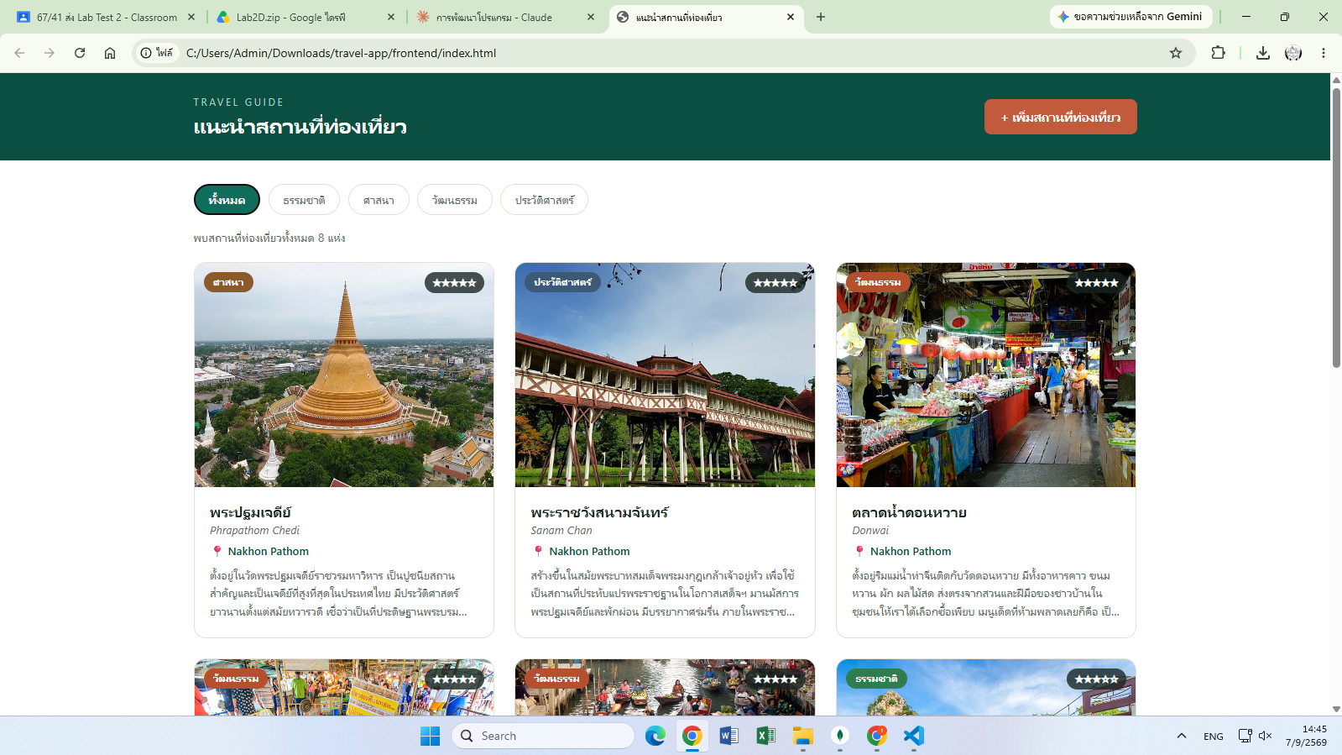
ภาพหน้าเว็บหลัก (แท็บ "ทั้งหมด") แสดงรายการสถานที่ท่องเที่ยวทั้งหมด 8 แห่ง ในรูปแบบ Card Layout พร้อมรูปภาพประกอบ เชื่อมต่อกับ API Endpoint ข้อ 3.2.1

ข้อ 4.2 — เลือกแสดงสถานที่ท่องเที่ยวตามประเภทที่สนใจ
แท็บ "ธรรมชาติ" — เชื่อมต่อกับ API Endpoint ข้อ 3.2.2
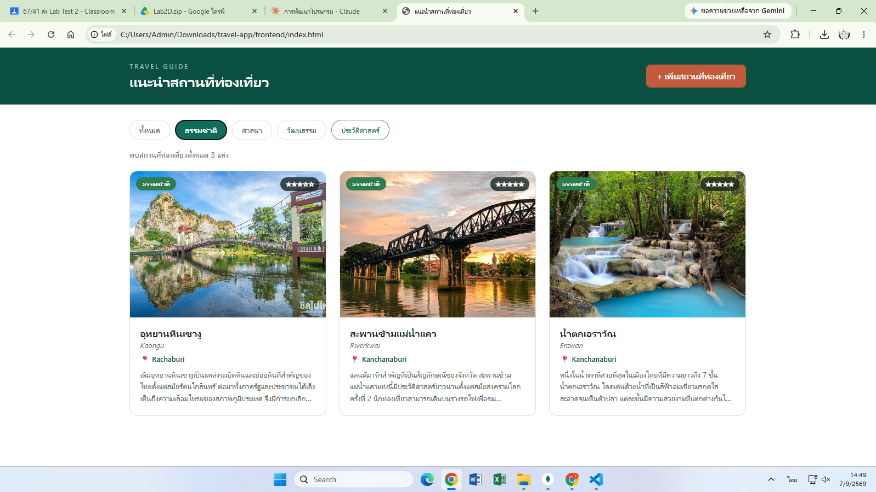
ภาพหน้าเว็บเมื่อกรองประเภท "ธรรมชาติ" พบสถานที่ท่องเที่ยว 3 แห่ง
แท็บ "ศาสนา"
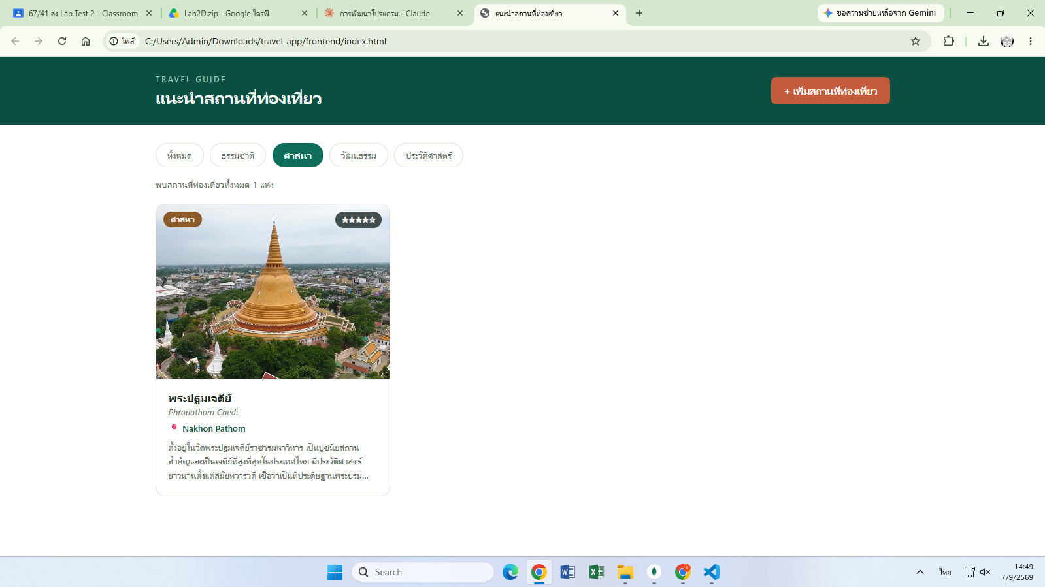
ภาพหน้าเว็บเมื่อกรองประเภท "ศาสนา" พบสถานที่ท่องเที่ยว 1 แห่ง
แท็บ "วัฒนธรรม"
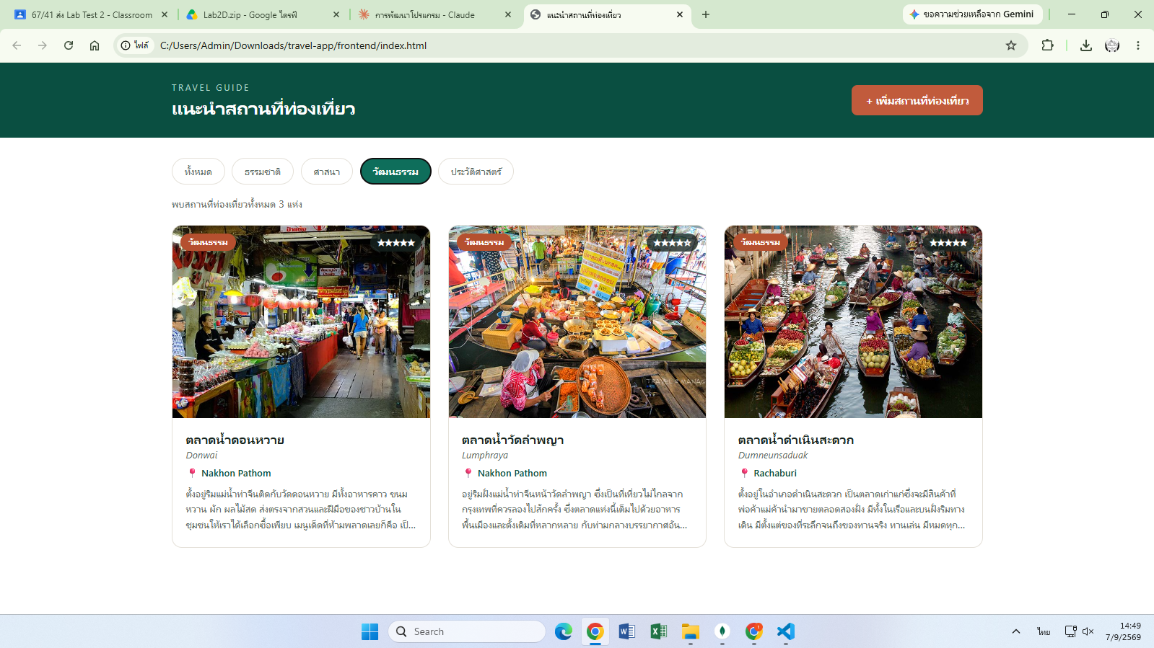
ภาพหน้าเว็บเมื่อกรองประเภท "วัฒนธรรม" พบสถานที่ท่องเที่ยว 3 แห่ง
แท็บ "ประวัติศาสตร์"
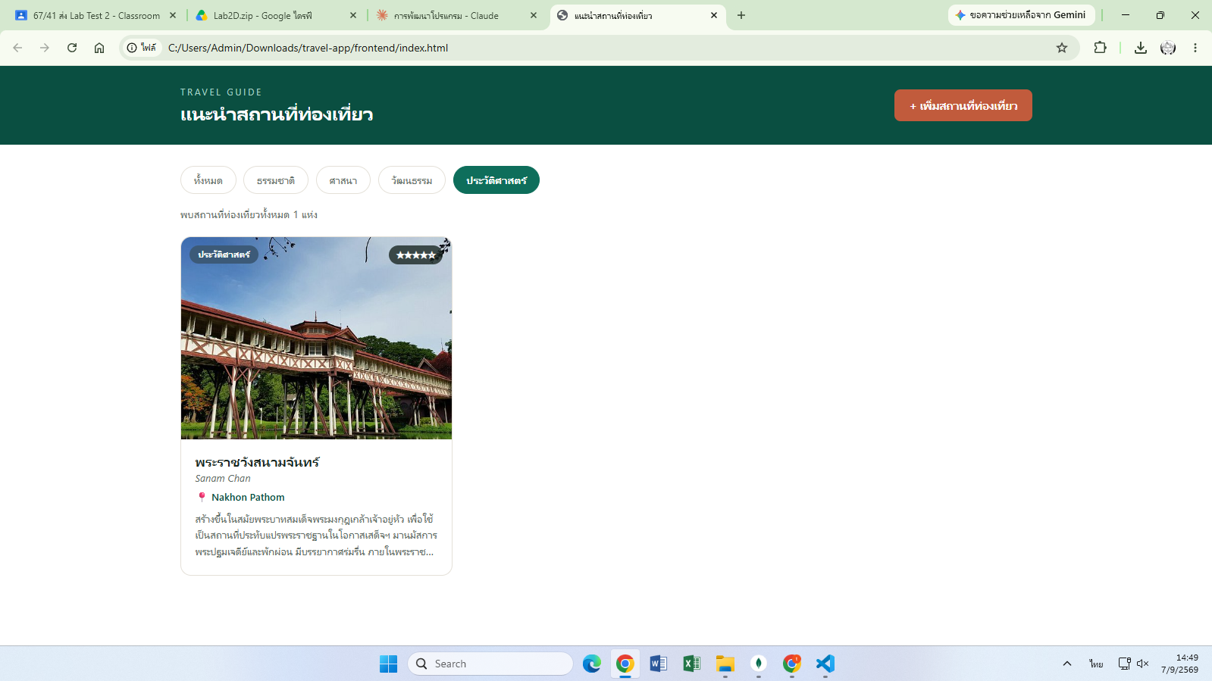
ภาพหน้าเว็บเมื่อกรองประเภท "ประวัติศาสตร์" พบสถานที่ท่องเที่ยว 1 แห่ง

ข้อ 4.3 — ฟอร์มเพิ่มสถานที่ท่องเที่ยว "น้ำตกห้วยแม่ขมิ้น"
กรอกข้อมูลตามที่ให้มา แล้วส่งข้อมูลไปยัง API Endpoint ข้อ 3.2.3 (POST /api/destinations)
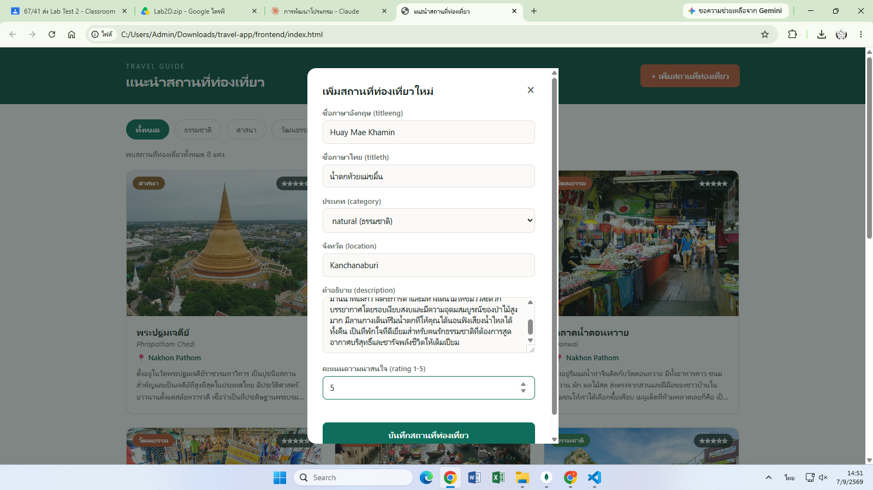
ภาพฟอร์ม "เพิ่มสถานที่ท่องเที่ยวใหม่" กรอกข้อมูล Huay Mae Khamin / น้ำตกห้วยแม่ขมิ้น ประเภท natural จังหวัด Kanchanaburi คะแนน 5
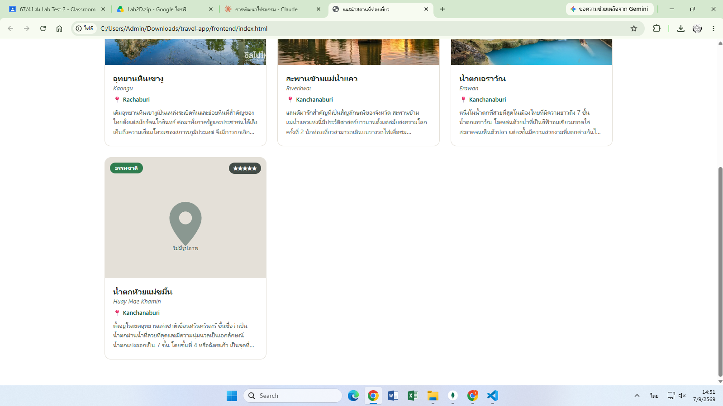
ภาพผลลัพธ์หลังบันทึกสำเร็จ หน้าเว็บแสดงการ์ดใหม่ "น้ำตกห้วยแม่ขมิ้น" เพิ่มเข้ามาในรายการ (ทั้งหมด 8 แห่ง+1) ยืนยันว่าข้อมูลถูกเพิ่มเข้าคอลเลคชั่น destinations สำเร็จ
(โฟลเดอร์งานฝั่งหน้าบ้านทั้งหมดในรูปแบบ zip และไฟล์ export คอลเลคชั่น destinations แนบแยกต่างหากตามที่ระบุในใบงาน)

